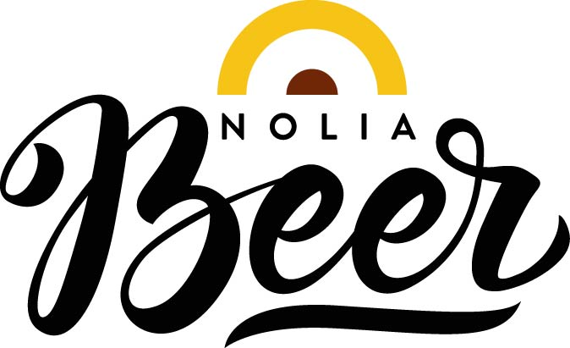

Nolia Beer i Luleå:
Publiksuccé redan innan mässan öppnat

Det har sålts betydligt fler förköpsbiljetter än väntat inför Nolia Beer i Luleå som hålls i Coop Norrbotten Arena den 18:e maj.
– Intresset för mässan är helt enormt. Vill han vara säker på att komma in ska man köpa förköp, säger Sussi Wikström, projektledare för Nolia Beer.

Nolia Beer i Luleå kommer att bli en publiksuccé. Antalet sålda förköp visar på ett enormt intresse för mässan.
– Möjligheten att köpa förköp finns fram till 24.00 i dag, sedan får man köpa biljett i kassan på Coop Norrbotten Arena, säger Sussi Wikström.
För att vara säker på att komma in på mässan tycker Sussi Wikström att man ska passa på att köpa förköp.
– Det känns otroligt spännande inför öppnandet. Vi öppnar mässan klockan 11 och håller öppet till 21. Dessa öppettider ger alla besökare möjligheten att prova sig fram bland all dryck och mat som vi har på mässan, för att sedan fortsätta kvällen på någon av Luleås restauranger och barer, säger Sussi Wikström.
Över 40 olika företag ställer ut på mässan med allt från hantverksöl till champagne, whisky och mjöd. Det finns även mat, delikatesser samt frisörer som klipper och skäggtrimmar på plats. Dessutom finns utrustning för den som vill börja brygga hemma med på mässan
Under mässan hålls också ett program av dryckesprovningar med kunniga provningsledare. Provningarna sker i avskilda provningsrum där de som förbokat får möjligheten att smaka på flera utvalda drycker från en viss tillverkare, eller inom ett spännande tema.
– Vi har även VIP-paket med mat och dryck, egen VIP-lounge och egen bar. Jag ser verkligen fram emot att hålla mässan i Luleå, säger Sussi Wikström.

För mer information, kontakta:
Sussi Wikström, projektledare
+46 (0)90 8888621
+46 (0)70 278 17 03
susanne.wikstrom@nolia.se

Nolia Beer arrangeras av Nolia AB och är Norrlands egen ölmässa. Den hölls för tredje gången 19-20 oktober 2018 i Umeå. Kommande Nolia Beer hålls på Coop arena i Luleå 18 maj samt på Nolia i Umeå 18-19 oktober 2019. Mässan bjuder på provsmakningar, föreläsningar samt mingel för besökarna och möjligheten att skapa eller öka sina nätverk. På mässan hittar man bland annat mikrobryggerier, större bryggerier, dryckesimportörer, bryggmästare och delikatessföretag.

